# Міністерство освіти і науки України

Національний технічний університет України «Київський політехнічний інститут імені Ігоря Сікорського"

Факультет інформатики та обчислювальної техніки Кафедра інформатики та програмної інженерії

Звіт

з лабораторної роботи №6 з дисципліни

«Основи програмування-1.

Базові конструкції»

«Організація підпрограм»

Варіант 29

Виконав студент ІП-11 Тарасьонок Дмитро Євгенович

(шифр, прізвище, ім'я, по батькові)

Перевірив Вітковська Ірина Іванівна

( прізвище, ім'я, по батькові)

Київ 2021

Мета: Набути навичок складання і використання підпрограм користувача

Умова задачі: для заданого числа a отримати

$Y = \frac{2 ∙ f(0.5) - 3 ∙ f(a - 0.1) }{5 - f(4a - 1)}$, де $f(x) = \frac{\sum_{k = 0}^{20}{\frac{x^{2k + 1}}{(2k + 1)!}}}{\sum_{k = 0}^{20}{\frac{x^{2k}}{(2k)!}}}$

Математична модель:

Для вирішення даної задачі необхідно створити функцію обчислення f(x), яка в собі міститиме виклики функцій суми ряду з передачею в неї функції, якою задаються елементи цього ряду. Функції задання елементів рядів міститимуть у собі функцію обчислення інтегралу.

Блок-схема: 

Програма мовою C++:

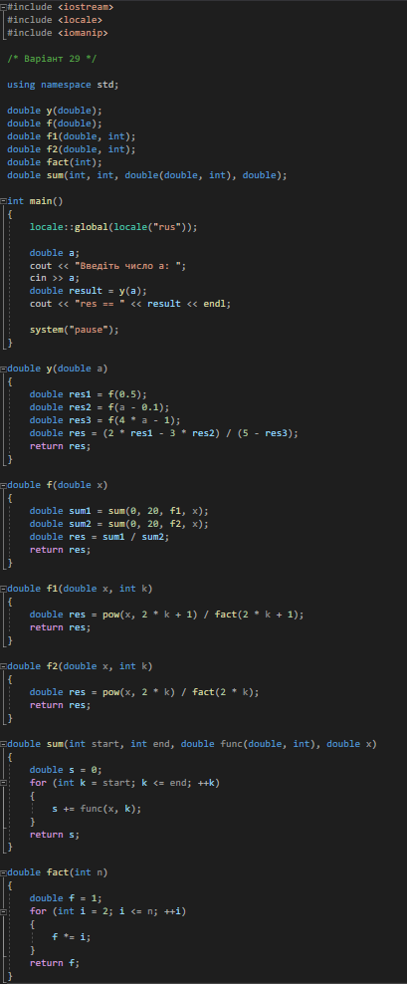

Виконання коду мовою C++:

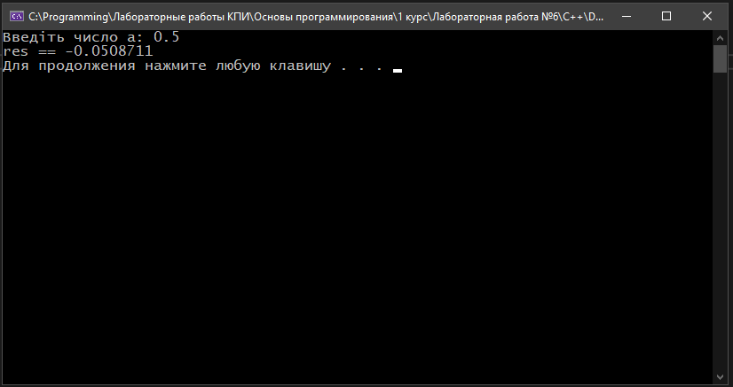

Програма мовою Python:

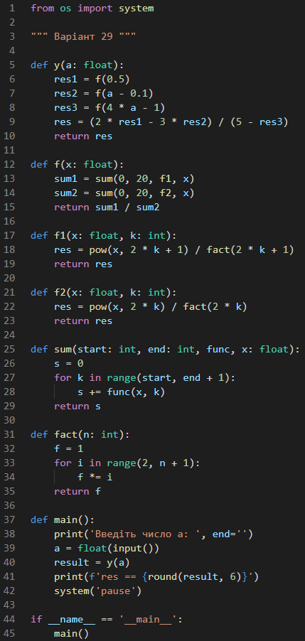

Виконання коду мовою Python:

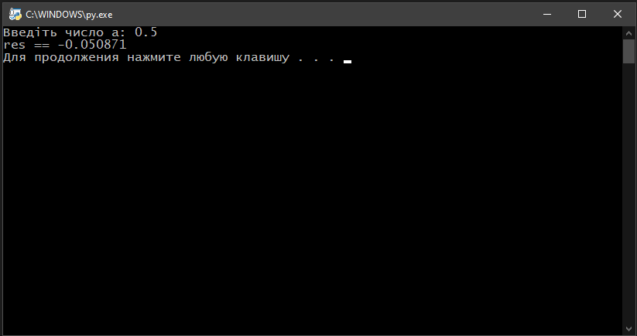

Висновок:

За допомогою математичної моделі та підпрограм можна організувати знаходження значень будь-яких функцій, особливо, якщо вони використовуються користувачем більше, ніж 1 раз, як за допомогою компільованих мов, так і за допомогою інтерпретованихпп